Bài viết 1: LUYỆN TẬP TẢ CON VẬT (1 tiết)
(Tìm ý, lập dàn ý)

I. YÊU CẦU CẦN ĐẠT.
1. Năng lực đặc thù:
- Tìm ý và lập được dàn ý cho bài văn tả con vật; các ý được trình bày rõ rang, mạch lạc.
- Chọn được một số từ ngữ giàu hình ảnh để miêu tả hình dáng, hoạt động của con vật.
- Biết vận dụng bài học vào thực tiễn cuộc sống.
2. Năng lực chung.
- Năng lực tự chủ, tự học: Biết xác định yêu cầu của đề, tìm ý, lựa chọn và liên kết các ý để lập dàn ý.
- Năng lực giải quyết vấn đề và sáng tạo: phát hiện được điểm khác nhau khi lập dàn ý tả các con vật khác nhau.
- Năng lực giao tiếp và hợp tác: HS biết trao đổi với GV và các bạn để hoàn thiện dàn ý.
3. Phẩm chất.
- Phẩm chất nhân ái: Thông qua bài học biết yêu thương chăm sóc động vật.
- Phẩm chất chăm chỉ: Có ý thức tự giác trong học tập, chăm chỉ làm bài.
- Phẩm chất trách nhiệm: Biết giữ trật tự, lắng nghe và học tập nghiêm túc.
II. ĐỒ DÙNG DẠY HỌC.
- Kế hoạch bài dạy, bài giảng Power point.
- SGK và các thiết bị, học liệu phụ vụ cho tiết dạy.
III. HOẠT ĐỘNG DẠY HỌC.
Hoạt động của giáo viên | Hoạt động của học sinh
1. Khởi động:
- Mục tiêu:
+ Tạo không khí vui vẻ, khấn khởi trước giờ học.
+ Kiểm tra kiến thức đã học của học sinh ở bài trước.
- Cách tiến hành:
- GV giới thiệu bài hát: “ rửa mặt như mèo” yêu cầu cả lớp cùng hát.  - GV cùng trao đổi với HS về nội dung câu chuyện để dẫn dắt vào bài:  + Các bạn nhỏ trong bài hát nhắc tới con vật gì?  + Con vật trong bài hát có những đặc điểm gì?  + Em có thích con vật không? Con vật em thích là con vật nào?  - GV dẫn dắt vào bài mới: Các em ạ dàn ý có vai trò rất quan trọng, giúp ta viết được bài văn đủ ý, các ý sắp xếp một cách hợp lí. Chính vì vậy hôm nay cô và các em sẽ tập tìm ý, lập dàn ý cho bài văn tả con vật. Mời các em mở vở ghi bài mới: Luyện tập tả con vật. | - HS tham gia khởi động hát múa theo GV.  - HS cùng trao đổi với GV về nội dung câu chuyện trong bài hát:  + Con mèo.  + Rửa mặt không sạch bị đau mắt, khóc nhè.  + HS trả lời.  - HS lắng nghe.
2. Khám phá.
- Mục tiêu:
+ Tìm ý và lập được dàn ý cho bài văn tả con vật; các ý được trình bày rõ ràng, mạch lạc.
+ Chọn được một số từ ngữ giàu hình ảnh để miêu tả hình dáng, hoạt động của con vật.
- Cách tiến hành:
Hoạt động 1: tìm ý, lập dàn ý:  - GV mời 1 HS đọc đề bài và gợi ý trong SGK/T36.  - GV hướng dẫn HS hiểu gợi ý, dựa vào gợi ý để tìm ý, lập dàn ý:  + Viết gì?  + Sử dụng sơ đồ tư duy?  + Lập dàn ý dựa theo cấu tạo của bài văn tả con vật đã học.  - GV mời cả lớp sinh hoạt nhóm 4 viết ra giấy nháp bất kì từ nào thể hiện suy nghĩ hoặc kết quả qua quan sát của em.  - GV theo dõi và hướng dẫn HS lập dàn ý ( sắp xếp ý).  - GV chiếu sơ đồ tư duy mẫu SGK/T36 để HS làm tương tự theo.  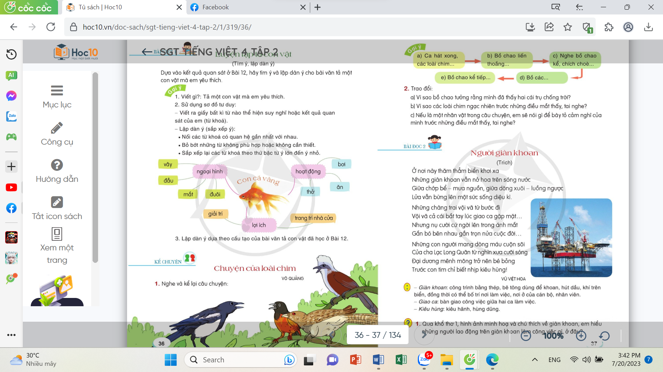 |  | - 1 HS đọc đề bài và gợi ý trong SGK, cả lớp lắng nghe bạn đọc.  - HS lắng nghe.  - Cả lớp tổ chức sinh hoạt nhóm, cùng nhau thảo luận trình bày các từ khóa ra nháp theo sơ đồ tư duy.  - Đại diện nhóm trình bày trước lớp.  - Các nhóm khác nhận xét, bổ sung.  -
3. Luyện tập.
- Mục tiêu:
+ Củng cố kiến thức hoàn thiện dàn ý cho bài văn tả con vật, các ý được sắp xếp trình bày rõ ràng mạch lạc.
+ Phát triển năng lực văn học: Biết lựa chọn và sắp xếp các ý rõ rang.
- Cách tiến hành:
Hoạt động 2: Hoàn thiện dàn ý  - GV cho HS nghe tham khảo dàn ý của các nhóm làm tốt, sau đó hoàn thiện dàn ý của cá nhân.  - GV mời HS đọc lại dàn ý của mình đã lập cho cả lớp nghe.  - GV mời HS nhận xét.  - GV nhận xét, chỉnh sửa giúp HS them hoặc bớt ý.  - GV dàn ý tả con mèo:  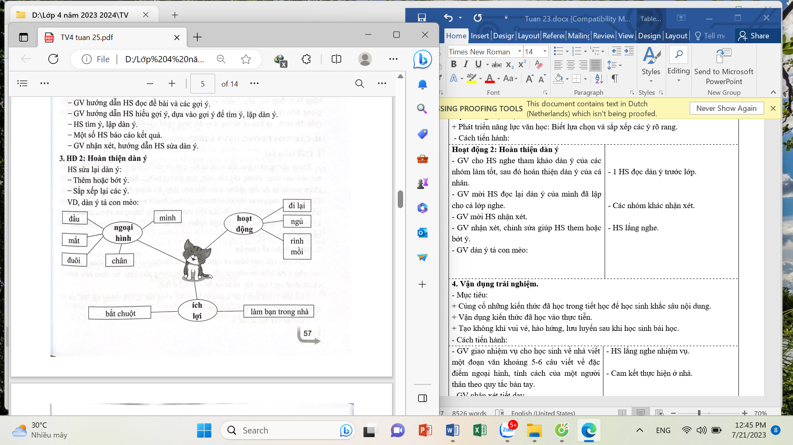  * Củng cố, dặn dò:  - GV: Em hãy chỉ ra các trình tự khi lập dàn ý tả con vật?  - GV nhận xét tiết dạy, khen ngợi, biểu dương những HS tích cực.  - Dặn dò HS bài về nhà. |  | - 1 HS đọc dàn ý trước lớp.  - Các nhóm khác nhận xét.  - HS lắng nghe.
IV. ĐIỀU CHỈNH SAU BÀI DẠY:
.......................................................................................................................................
.......................................................................................................................................

